«Скоро лето!!!»
Вышло солнце в небеса
И глядит во все глаза.
Здравствуй, солнце золотое!
Хорошо гулять с тобою –
Словно добрыми руками,
Обнимаешь нас лучами.
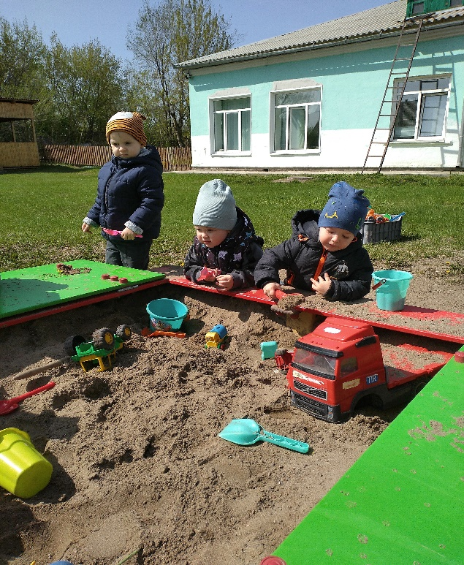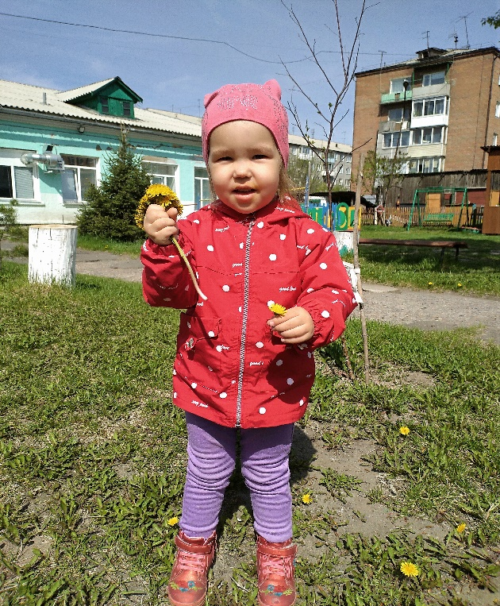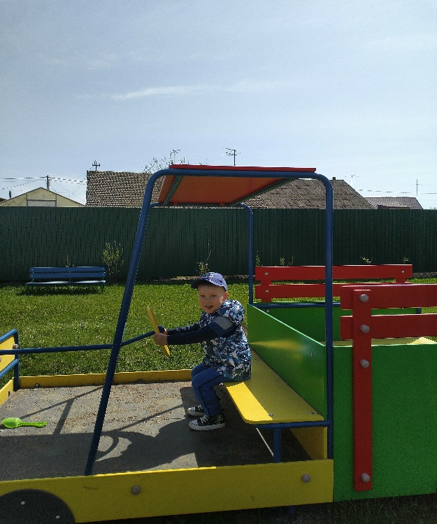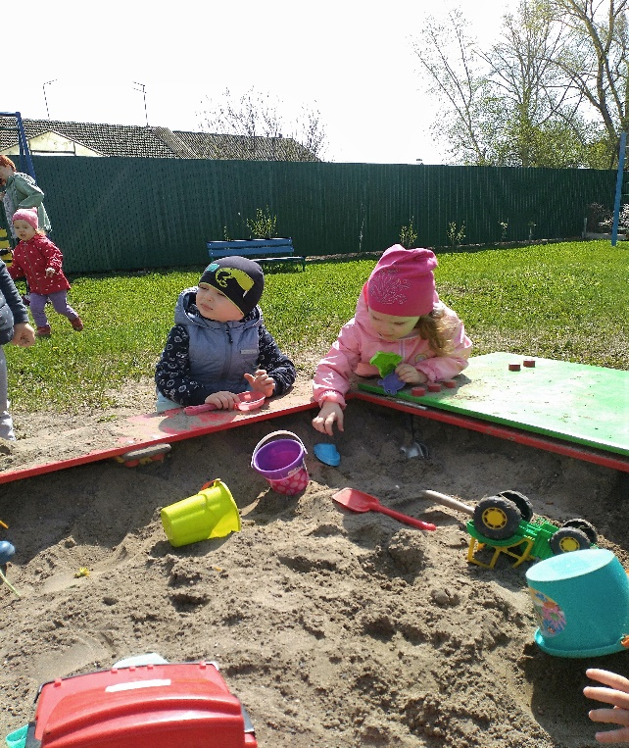
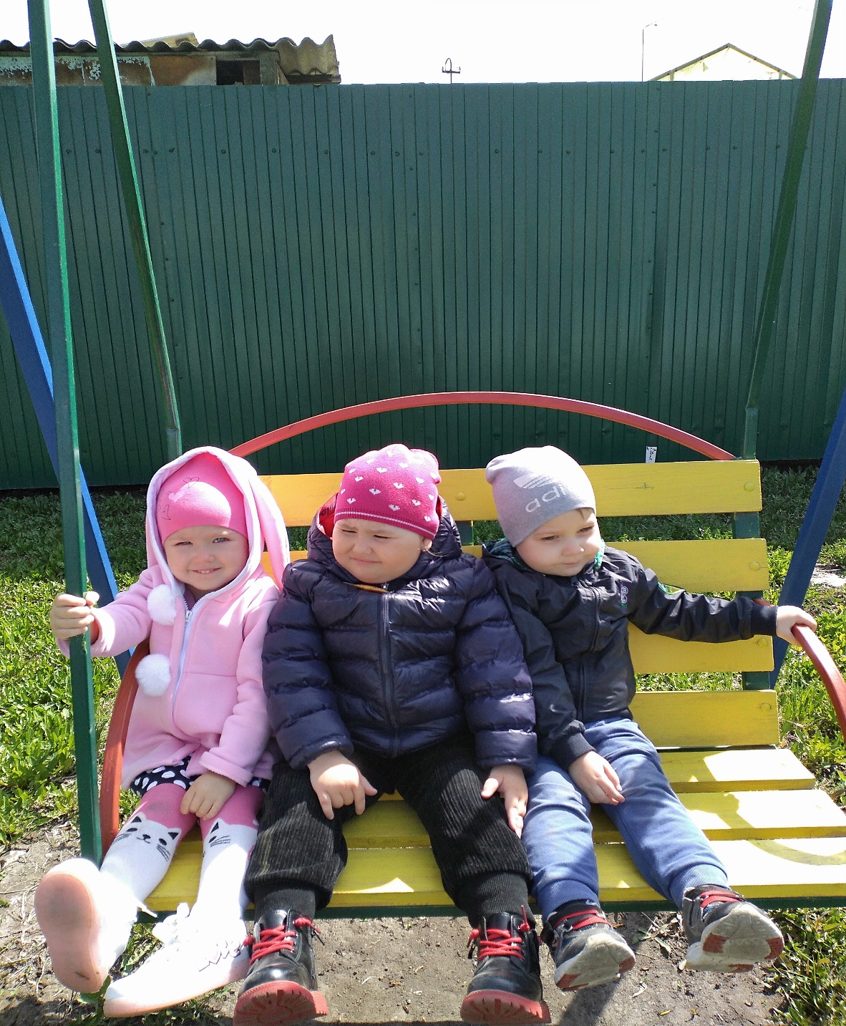

Скоро лето. Мы с ребятами его очень ждем. Мы повзрослели, нам все интересно. А лето – это солнце, тепло, загар, новые игры и только положительные эмоции!!!

